**Українські вечорниці**

***«Завітаймо***

***до добрих людей».***

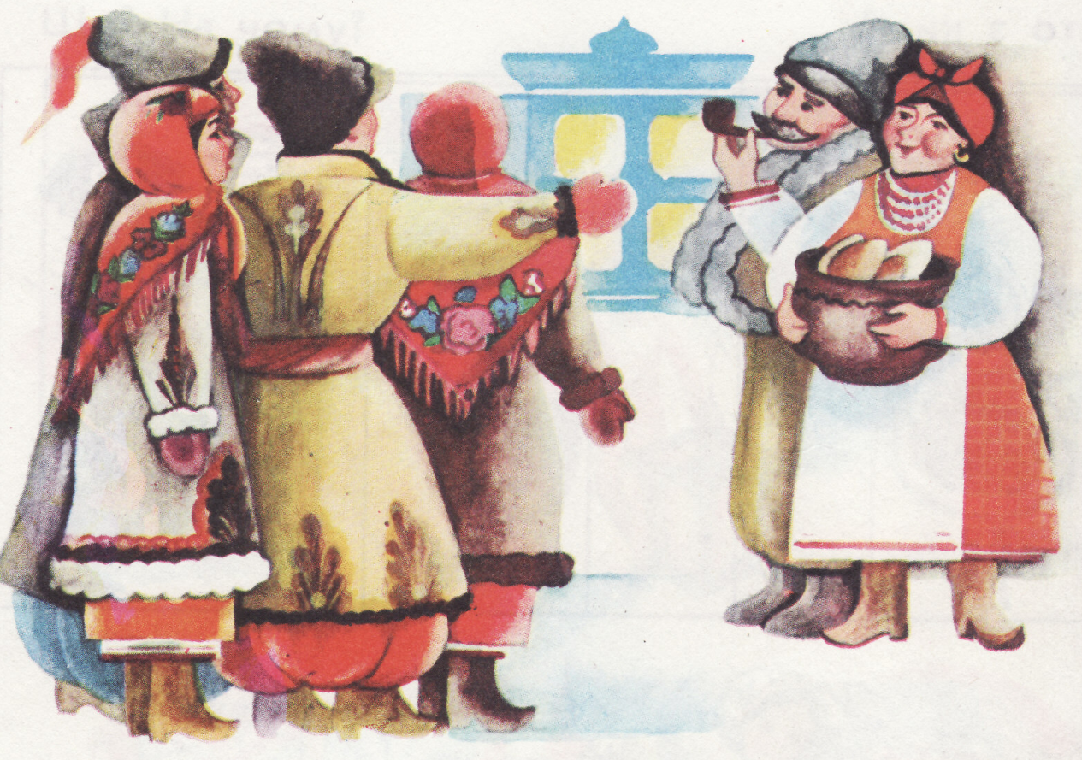

Підготувала і провела

вчитель початкових класів

Калашник Т. М.

**2017 рік**

**Тема: *Вечорниці на Андрія***

**Мета:** ознайомити учнів з народними звичаями і традиціями українського народу; розвивати творчі здібності кожної дитини; виховувати любов і пошану до них, бажання зберігати і передавати народний спадок наступним поколінням.

**Обладнання:** на сцені – українська хата, макет печі, лавки, килими, скатертина, давній глиняний посуд, сіно та горіхи, дрова, вишивані рушники, вареники, пиріжки, каравай.

Добрий вечір, добрим людям

Радо вас вітаємо.

Українські вечорниці

Ми розпочинаємо!

**Вчитель :** Шановна родино, любі друзі, дорогі гості ! Ми дуже раді бачити вас на нашому родинному святі.

З давніх-давен наша Україна славиться величними традиційними святами й обрядами. Кожен, хто не черствіє душею, хто сповнений любові доброти до української спадщини повертається до традицій свого народу.

Кожна нація, кожен народ, має свої звичаї, що вироблялися протягом багатьох століть і освячені віками.

Є в нашого народу чудова традиція – вечорниці. Віддаючи шану минулому, беручи все найкраще у наше сьогодні, ми на вечорницях відроджуємо усе найдорожче, що є в народі : його пісню, мову, історію.

Пора вечорниць – це довгі вечори глибокої осені і зими. Збирались у когось у хаті. Кожен брав із собою роботу. На вечорницях пряли, вишивали, мотали пряжу, чесали вовну, плели кошики й майстрували інші предмети домашнього вжитку. На вечорницях співали і танцювали. А скільки тут можна було почути розповідей !

Одним iз свят, яке завжди відзначали нaшi діди, прадіди, було велике зимове свято, особливо важливе для молоді — день Андрія.

Це свято відзначається 13 грудня i вважається днем пам'яті мученицької смерті одного iз дванадцяти апостолів Христових — Андрія Первозванного.

Я хочу, щоб сьогодні ожили перед нами вечорниці на Андрія.

1. Добрий день вам, добрі люди!

Хай вам щастя-доля буде,

Не на день і не на рік,

А на довгий-довгий вік.

2. Українські вечорниці

Починаємо вже не раз,

Хай сміх, і пісня ллється

В серці кожного із нас.

3. Обійдіть весь світ безмірний

І скажіть в якій країні

Так зберігся скарб безцінний,

Як у нас, на Україні?

4. Отак колись, в далекі дні,  
Дівки збирались вишивати.  
Пісні веселі і тужні  
При цьому линули із хати.

5. На вечорниці йшли до них  
Знайомі хлопці розважатись.  
Лунали жарти, щирий сміх,  
Всі вміли гарно спілкуватись.

**6.** Традиція дійшла до нас  
І в серці сонцем засвітилась.  
Ми захотіли в добрий час,  
Щоб все це з нами повторилось.

7. Просимо всіх на наше свято,

Превелике, пребагате,

Від зірниці до зірниці

Хай лунають вечорниці.

8. Гей, на наших вечорницях

Хто сумний – розвеселиться!

Співи, танці, небилиці –

Гарні будуть вечорниці!

9. Гостей дорогих ми вітаємо щиро

Прийміть каравай наш із жита, пшениці

Ласкаво всіх просимо на вечорниці!

Пісня **« Ласкаво просимо»**

Співа Дніпро, відлунюють Карпати,   
Той голос чути сестрам і братам.  
Ми хочемо усіх вас привітати, |  
У пояс поклонитись, друзі, вам. | (2)  
  
Приспів (2):  
Ласкаво просимо, ласкаво просимо,  
Вся Україна щиро промовля.  
Ласкаво просимо, ласкаво просимо,  
Знов повторяє батьківська Земля.  
  
А слово наше - скупане в любові,  
Його почують люди звідусіль.  
На світлому, як доля, рушникові |  
Дозвольте вам піднести хліб та сіль. | (2)  
  
Приспів. (2)

Пройшло століття — все довкіл змінилось.  
Хоч для історії і вік — не час,  
Що є тепер, тим людям і не снилось.  
Та сьогодення всіх вражає й нас.  
Бо кожен день несе нас до вершини,  
Нові дарує мрії й відкриття,  
Захоплення і диво для людини.  
Таке у нас сьогоднішнє життя.

Ведуча

Та ми в минуле прагнем повернути,  
Коли прапрадіди ось тут жили.  
І пригадати нині призабуте:  
Які вони традиції несли,  
Які були в них звичаї і жарти,  
Пісні і думи, прагнення мети...  
Минуле забувати нам не варто,  
Щоб у майбутнє праведно іти.

Давайте завітаємо до однієї з українських хат, де нас уже чекають добрі

господиня і господар.

**Господиня :** Добрий день, добрі люди !

**Господар :** Доброго вам здоров’ячка !

**Господиня :** Будьмо знайомі : я, господиня вечорниць – Горпина.

**Господар :** Я – Панас, господар вечорниць.

**Господиня :** До нас часто збираються добрі люди. Просимо і вас завітати до нас на вечорниці.

***Сідають***

**Господиня:** А ти пам’ятаєш, яка я була молода?

**Господар:** Була – була!

**Господиня:** А красива яка була?

**Господар:** Була – була!

**Господиня:** А яких пісень ти мені співав! Пам’ятаєш?

**Господар:** Співав – співав!

**Господиня:** Уже й вечір, а ні дівчат, ні хлопців немає. Як подумати, що коли це ми дівували, зачуєш де-небудь вечорниці, то аж тини тріщать… Зовсім не те, що тепер. От скоро вже треті півні заспівають, а вечорниці ще й не починалися. Ой – ой - йой! Куди все поділося?

1 дівчина

Ой, дівчатка мої, ой подружечки.  
Де ж ми вечір проведем, мої душечки?

2 дівчина

У сусідки, моя мила,  
В неї хата чиста й біла.  
Вона всіх пригріє нас.  
То ж ходімо! В добрий час!

3 дівчина

Посиденьки ж ті не марні.  
Вечорниці будуть гарні,  
Є у всіх у нас робота —  
Вишивати нам охота.

4 дівчина

В край до нас прийшла зима,  
В полі вже робіт нема.  
Дівкам вдома ж не сидиться,  
Всі спішать на вечорниці.

**Господар :** Горпино, чи чуєш Горпино ? Ти ще й досі не впоралась, а вже скоро дівчата прийдуть.

**Господиня :** А ось і вони, чуєш ? Вже йдуть.

(*Чути українську народну**пісню****. «Ой ходила дівчина бережком ».*** *Співають дівчата.*

**Дівчата**. Добрий вечір у вашій хаті !

Слава Богу, в вашій хаті!

Добрий вечір, хазяєчко!

А чи можна до вас на вечорниці?

**Господар :** Заходьте, заходьте дівчата. Ми на вас вже давно чекаємо.

**Горпина**: Поспішайте, дівчатонька ,

Все приготувати,

Бо вже пора вечорниці

Всім нам починати.

Ось наліпимо вареників

Біленьких, смачненьких.

Та й запросимо до нас в гості

Хлопчиків гарненьких.

Щоби вони разом з нами

Дружно працювали,

Наші вечорниці

Піснею і танцем стрічали.

*(Дівчата співають пісню* ***«Ой, є в лісі калина»***

**Господар :** Хлопці вже на порозі!

**Господиня** : Нічого, почекають! А ми доки їх немає давайте поворожимо!

**Ведуча:** З давніх-давен славилася Україна таким звичаєм, як ворожіння у ніч на Андрія. Ця давня традиція - прекрасний витвір людської фантазії, призабутий сьогодні. Ми хочемо повернути йому життя.

Давайте, давайте ворожити!

А я боюсь, бо ще ніколи не ворожила.

**Ведуча:** Нічого боятися, дівчата. Давайте гадати на взуття. Ставимо від столу до порога. Чиє взуття на порозі стане, та перша вийде заміж.

О! Доворожилася! Боса додому піду. Хто забрав чобіт?

(*Дівчата сідають і починають вишивати.*

*Чути спів хлопців* ***« Їхав, їхав козак містом»***

*(Стук у двері)*

**Хлопці.** Пустіть до хати !

**Дівчата.** Гарненько попросіть!

*(Хлопці знову стукають)*

**Дівчата.** Агов, хто такий ?

**Хлопці.** Пес рябий, баран круторогий, ведмідь клишоногий. Пустіть у хату.

**Дівчата.** Не пустимо в хату, дуже вас багато.

**Хлопці.** Пустіть ліпше, бо буде гірше.

**Дівчата.** Ми як візьмемо рогатини, поламаємо вам спини.

**Хлопці.** Дівчатонька, голуб’ятонька, та ми прийшли не битися, а миритися, гостинці принесли.

**Дівчата.** Проходьте, сідайте, що принесли вживайте і нашим не вередуйте.

*(Заходять хлопці.)*

Відразу наречений об’явився. Прошу віддати, а то ноги мерзнуть.

Може, ще й взути?

Це я вже сама вмію.

**Хлопці.** Добрий вечір, щебетушечки! Ви вже тут?

А гарні які дівчата, мов писані?

А які тут рушники? То вже дівчата вишивали. Такими рушниками здавна славиться Україна.

( *Хлопці сідають за роботу, одні лущать квасолю, інші кукурудзу тереблять*.)

**Ведуча:** Помагай Бог !

Вечорниці розпочнемо

Дружно всі ми.

**Хлопець.** А моя Оленка тут?

* + Та он твоя Оленка.

- Ти чого так пізно?

*(****Пісня «Підманула- підвела» )***

Ти казала у п’ятницю

Підемо разом на вечорниці

Я прийшов, тебе нема

Підманула – підвела!

Я ж тебе ,я ж тебе підманула,

Я ж тебе, я ж тебе підвела

Я ж тебе, я ж тебе молодого

З ума, з розуму звела!

**Дівчина.** Хлопці, а ви куди Гриця діли?

**Хлопець.** Шукає Юхим Юхима, а Юхим стоїть біля нього.

**Ведуча:** Грицю! А що в тебе нового?

* + Мені Одарка грошей дала, щоб купити пиріжків.
  + Це добре!
  + Добре та не дуже, я їх загубив!
  + Це погано!
  + Погано та не дуже, я їх знайшов і товар купив.
  + Це добре!
  + Добре та не дуже, я купив не пиріжків, а бубликів.
  + А де ж ті бублики?
  + Я їх з’їв, щоб не загубити.
  + Ой, Грицю! А Одарці що понесеш?
  + Дірку від бубликів!
  + Ой! Грицю! Грицю!

***(Пісня «Грицю, Грицю, до роботи»)***

Грицю, Грицю, до роботи,   
В Гриця порвані чоботи.   
Грицю, Грицю, до телят,   
В Гриця ніженьки болять.   
  
Грицю, Грицю молотити,   
Гриць не здужає робити.   
Грицю, Грицю, врубай дров,   
Кахи-кахи нездоров.

Грицю, Грицю, хоч жениться,   
Не можу одговориться.   
Грицю, Грицю, до Марусі   
Зараз, зараз уберуся.   
  
Ой, Марусю, серце моє,   
Чи підеш ти за мене,   
Стидкий, бридкий, не люблю   
І за тебе не піду.

**Ведуча:**Ну, дівчата ! Годі вам глузувати!

Хочуть і хлопці свою долю знати.

**Хлопец.** Андрію, Андрію! Я тобі горіхи сію!

Нехай буду знати, коли їх збирати.

*Зараз хлопці будуть у сіні шукати горіхи і рахувати їх кількість. Якщо число парне, то цього року одружиться, а якщо ні, то буде ще рік холостякувати.*

*Починається гра. Хлопці рахують кількість горіхів і вигукують: «Я одружусь», або «Буду ще рік гуляти».*

**Горпина :** Поки вони будуть бавитися, ви дівчата ідіть і принесіть дров.

* + А поки ви біжите на вулицю, за дровами, дізнайтесь, як будуть звати вашого нареченого.
  + А як це робиться?

* + Зустрінеш чоловіка чи парубка, спитай, як його звати – так і буде зватись твій жених.

(*Дівчата вибігають на вулицю і через хвилину збігаються з дровами).*

* + Мого зватимуть Данилом!

* + А мого – Іваном!

* + Богданом!

* + Ярославом!
  + Михайлом!

**Ведуча:**  Ось ми трохи розвеселились, а яке свято без загадок? Побачимо, хто швидше відгадує: хлопчики чи дівчатка.

Загадки.

1. Скільки гравців у футболі?
2. Як називається танець у козаків?
3. З чого виростає дуб?
4. Якого каменя немає в морі?

5. Скільки тварин тягнули ріпку?

6. Що за трава, що й сліпий знає?

7. Найвідоміша книга Тараса Шевченка?

8. Кущ символ України?

9. Грошова одиниця України?

10. Книжчин дім - …

**Господар Панас.** Язиком плескати – не ціпом махати. Ось бджола мала, а й та працює.

**Дівчата.** В нас руки упорні

До роботи проворні.

Вміємо прясти, ткати, шити,

Вміємо борщик зварити,

Пиріжечків напечемо…

Від роботи не втечемо

**Хлопц**і. Що б не робила:

Не спіши язиком, спіши, мила, ділом.

**Дівчата.** Ми ваш виклик приймаємо,

На змагання вас визиваємо:

Чиї руки вправніші –

Так нам буде видніше.

* + Прийшов час провести веселі змагання між хлопцями та дівчатами

1. Перемотай клубок.
2. Перебери квасолю.
3. Обімни качан кукурудзи.

**Господиня.** Дивлюсь я на вас, діти, такі ви всі гарні й до роботи охочі. І згадую, як розповідали мої бабуся і мама, що коли вони були молодими, також збиралися на вечорниці. Вони вишивали, пряли, дерли пір’я на подушки і обов’язково співали, бо без пісні немає діла. Пісня –душа народу, завжди з ним – і в горі, і в радості. Сьогодні у нас вечорниці! То ж заспіваймо жартівливої.

**Ведуча:** Ну, що ж, дорогі гості. Хай дзвенять сьогодні наші улюблені пісні, жарти і сміх . Народ наш дуже любить жарти. То ж давайте і ми пожартуємо.

Хай цвіте наш рідний край,

Гей, кінчай журиться!

Баяністе, дужче грай,

Будемо веселиться!

*(****Пісня «По дорозі жук, жук…»)***

**Дівчина.** Пустила мене моя мати

Та й на вечорнички,

А там хлопці кучеряві

Плетуть рукавички.

Рукавички виплітали,

Весело співали,

А музики як заграли –

Ще й затанцювали.

*(****Діти виконують український танок*** *)*

**Господиня.** Чи справжні козаки наші хлопці?

**Ведуча:** Щоб стати козаками, треба бути умілими, спритними, веселими. І зараз вони нам це доведуть! По-перше, добрий козак починає свій день з козацької їжі!

*(Проводяться змагання)*

1. З’їж кашу.
2. Випий кисіль.
   * Чи справжні козаки наші хлопці?

**Дівчата.** Ще не справжні.

* + А чому?
  + Бо ми не бачили, як вони танцюють.

*Танець* ***«Козаки»***

*-* От тепер вже справжні козаки.

**Хлопці.** Дівчата, а чи готові вже ваші вареники? Почастуйте нас!

**Дівчата.** От зараз ми вас почастуємо.

*(Дівчата і хлопці співають у формі діалогу пісню* ***«Наші хлопці вареників хочуть»)***

Наші хлопці вареників хочуть,

Наші хлопці вареників хочуть.

Навари, милая, навари, милая,

Навари, уха-ха, мила чорнобривая.

А ми дров не маєм, ви наші хороші,

А ми дров не маєм, хлопці наші гожі.

Нарубай, милая, нарубай, милая,

Нарубай, уха-ха, мила чорнобривая.

Ми рубать не вмієм, ви наші миленькі,

Ми рубать не вмієм, наші соловейки.

Научись, милая, научись, милая,

Научись, уха-ха, мила чорнобривая.

А ми сил не маєм, ви наші хороші,

А ми сил не маєм, хлопці наші гожі.

Не балуй, милая, навари, милая.

Пирогами пригости, мила чорнобривая.

**Господар.** Дякуємо вам, шановні батьки, гості, що завітали на наші вечорниці.

**Ведуча:**Дякуємо вам, дівчата й хлопці, що не забули тітки Горпини і дядька Панаса, що звеселили їхню хату піснями, танцями, веселими жартами.

**Ведуча:** Хай ваші хати будуть багаті і хлібом, і сіллю, і великим добром, і дітьми хорошими, й добрим здоров’ям, і піснею, і злагодою, і сімейним теплом.

1. Ми гуляли, веселились,

Усім весело було.

Вечорниці завершились

І здається все пройшло.

1. Ні, так просто не проходить

В серці струночка бринить.

Про шкільні ці вечорниці

Спомин в серці буде жить.

3. Шановні гості!

Все, що в серці мали

Вам подарували

Світлу мрію й казку

Нашу пісню й ласку

Щебет солов’їний

Славу України

**Ведуча:** Наші вечорниці вже кінчати час

Кращі побажання ви прийміть від нас

І в вас, і в нас хай буде гаразд

Щоб ви і ми щасливі були.

**Господиня**: Прощавайте, друзі, низький вам уклін

Доброго здоров’я зичимо вам усім,

І в вас, і в нас хай буде гаразд,

Щоб ви і ми щасливі були .

**Господар**: Бувайте здорові, живіте багато

І ще приїжджайте до нашої хати.

.



